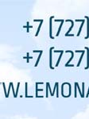
ТОО «Lemonadoff Food», БИН 070940000272, Республика Казахстан, A21D8F6 (050050), город Алматы, улица Полежаева, д. 172.тел.: +7(727) 3911111

Коммерческое предложение

Уважаемый Клиент, Компания «LEMONADOFF FOOD» выражает Вам своё почтение и предлагает Вам на рассмотрение наше уникальное предложение на «Живой квас» в стеклянной бутылке приготовленный по традиционной технологии натурального брожения!

Наш «Живой квас» готовится по традиционной технологии двойного брожения. В составе «Живого кваса» присутствуют дрожжи, ржаные хлебные сухари и свекловичный сахар. Благодаря своей натуральности «Живой квас» отлично утоляет жажду и полезен для здоровья. Он улучшает обмен веществ, регулирует деятельность желудочно-кишечного тракта и сердечно-сосудистой системы, снимает усталость и способствует повышению работоспособности.
В ассортименте компании Lemonadoff представлены три вида живого кваса:
- «Квас Хлебный» приготовлен по классическому рецепту. Это не только вкусный, но и полезный напиток. Состав: вода, сахар, хлебные сухари, дрожжи.
- «Квас Медовый» с натуральным мёдом. Мёд придает квасу мягкий вкус, а также насыщает напиток витаминами и микроэлементами.
- «Квас Клюквенный» безусловно, вмещает в себя все полезные вещества, которые подарила клюкве природа.

Новая линия напитков от Lemonadoff включает в себя 3 вида «Живого кваса»

№ | Наименование товара | Партовый номер | Вид тары | Ед. изм. | Цена за единицу (тенге) | Кол-во  в  упаковке
1 | Живой квас "Хлебный", 1л. | 4870006101942 | стекло | Бут. | 470 | 6
2 | Живой квас "Медовый", 1л. | 4870006101935 | стекло | Бут. | 470 | 6
3 | Живой квас "Клюквенный", 1л. | 4870006101928 | стекло | Бут. | 470 | 6

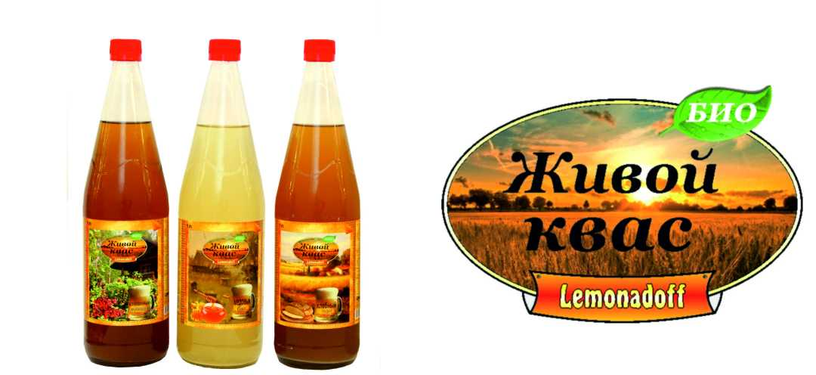

Мы с удовольствием ответим на все интересующие Вас вопросы по тел.:

+7 (727) 3270707, 3007777, 3911111, +7 7774111415, +7 7017111727.
E-mail: info@limonad.kz URL: www.LEMONADOFF.kz LEMONADOFF – ПОЛЕЗНЫЕ НАПИТКИ

